ZYEOW 酸性氧化电位水生成器
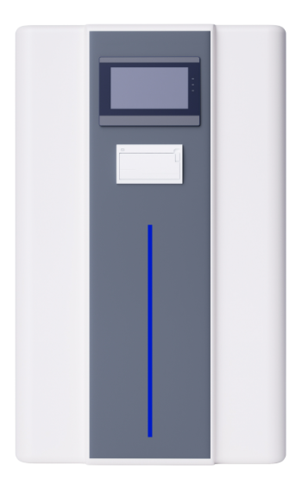
产品介绍：
ZYEOW酸性氧化电位水生成器是将安全环保的电解质溶液电解生成，PH值为2.0～3.0、氧化还原电位在1100mv以上、有效氯浓度为50mg～70mg/L的消毒液。酸性氧化电位水具有杀菌快速高效、广谱，可杀灭一切细菌、真菌、病毒、芽孢等各类微生物，原料安全、经权威机构检测属经口无毒型消毒液，对皮肤、黏膜、眼均无刺激，对不锈钢无腐蚀，使用方便、无需稀释可直接使用原液进行消毒、消毒后分解为自来水，对环境无污染、无残留等特点。主要适用于医疗器械和用品的高水平消毒，内镜的高水平消毒，卫生手、皮肤和黏膜的消毒，食品加工器具的消毒，一般物体表面的消毒，环境地面表面的消毒。
经权威机构测得酸性氧化电位水对微生物的杀灭效果
杀灭对象 | 对清洗过的物品消毒 |  | 对未清洗过的物品消毒
杀灭对象 | 作用时间 (min) | 杀灭对数值 | 作用时间 (min) | 杀灭对数值
金黄色葡萄球菌  ATCC6538 | 1.0 | ≥5.00 | 1.0 | ≥5.00
大肠杆菌  8099 | 1.0 | ≥5.00 | 1.0 | ≥5.00
白色念珠菌  ATCC10231 | 1.0 | ≥4.00 | 1.0 | ≥4.00
铜绿假单胞菌 ATCC 15442 | 1.0 | ≥5.00 | 1 | ≥5.00
枯草杆菌黑色变种  芽孢 ATCC9372 | 15 | ≥5.00 | / | /
脊髓灰质炎病毒  I型疫苗株 | 5.0 | ≥4.00 | 10.0 | ≥4.00
产品特点：
★杀菌快速、杀菌广谱高效可杀灭细菌、真菌、病毒、芽孢等各类微生物
★无色透明液体，经口无毒，对皮肤黏膜无刺激、无残留，对人体无毒副作用
★使用方便、随需随用、无需提前配制、无需稀释可直接使用原液进行消毒
★采用PLC 智能控制和触摸屏人机界面，操作简单，可在线检测各项水质指标（如有效氯、PH值、ORP值），确保产水合格。
★多种用途，适用于医疗器械和用品的高水平消毒，内镜的高水平消毒，卫生手、皮肤和黏膜的消毒，食品加工器具的消毒，一般物体表面的消毒，环境地面表面的消毒。
产品技术参数：

型 号 | ZYEOW-Q1 | ZYEOW-Q2 | ZYEOW-Q3
酸化水生成量 | 1000ml/min±10% | 2000ml/min±10% | 3000ml/min±10%
酸化水指标 | 主要杀菌因子：次氯酸  有效氯含量：50mg/L～70mg/L PH 值：2.0 ～ 3.0  氧化还原电位（ ORP）≥ 1100 mV 残留氯离子应<1000mg/L
进水要求 | 进水压力：0.2～0.3MPa；进水水质：软水或纯水(首选纯水)；
电 解 质 | B 剂：300G/袋 | B 剂：2000G/袋
电 源 | 220V/50HZ
功 率 | ≤1000W | ≤2000W | ≤3000W
主机尺寸 | 500*420*590mm | 600*600*1550mm | 600*600*1550mm
酸水水箱 | / | 40L*2 (内置) | 40L*2 (内置)

主要应用领域
- 医疗器械和医疗用品的消毒。
- 内镜的高水平消毒。
3、卫生手、皮肤和黏膜的消毒的消毒
4、食品加工器具的消毒，
5、一般物体表面的消毒
6、环境地面表面的消毒。

